Prot. SG/23.130

Il 31 maggio 2023 è deceduto nell’ospedale di
Sessa Aurunca (Italia),
il carissimo Confratello
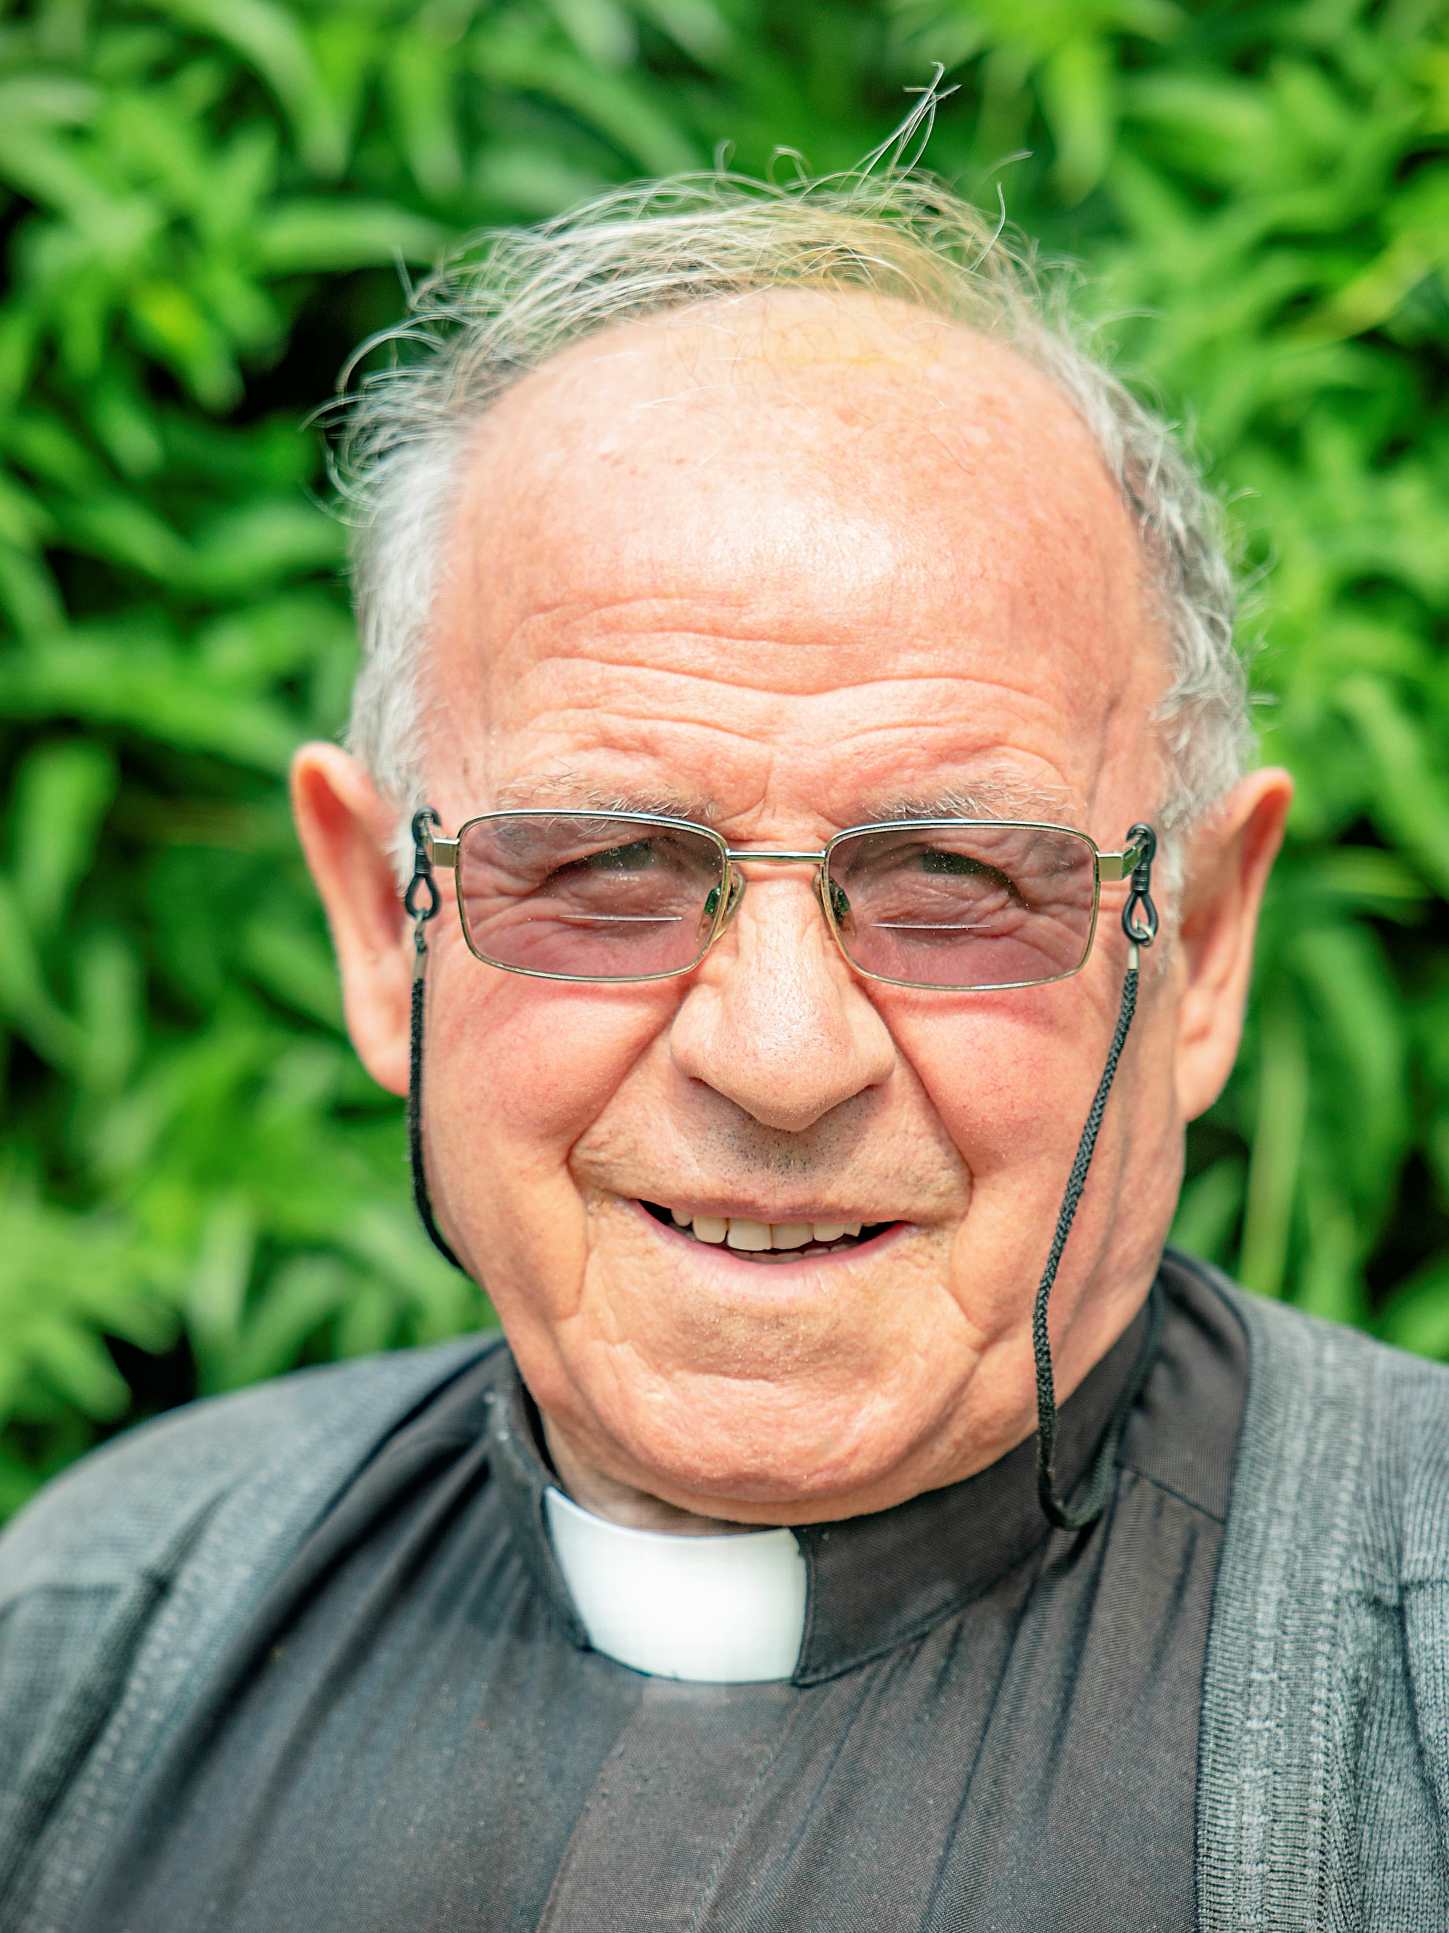
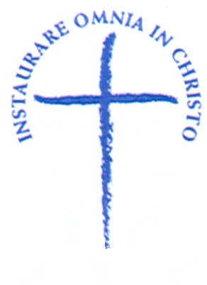

Sac. Carmine PERROTTA
Era nato a Roccamonfina CE (Italia)
il 13 febbraio 1938
Aveva 85 anni di età, 65 di professione e 56 di sacerdozio.
Apparteneva alla Delegazione “Mother of the Church” – Roma
Don Carmine (Father John Carmel, come era conosciuto in Inghilterra), entrò in Congregazione a 13 anni nel nostro seminario Santa Maria di Roma.
Dopo aver fatto il Noviziato e il Liceo a Villa Moffa di Bra negli anni 1956-59, e il tirocinio all’Istituto per orfani di Reggio Calabria, fu inviato nella Delegazione Inglese dove intraprese gli studi di Teologia a Liverpool e dove fu anche ordinato sacerdote il 20 maggio 1967.
Visse tutta la sua vita religiosa in questa Delegazione, divenuta poi Delegazione Missionaria “Mother of the Church”. Da Upholland (1967-1980) dapprima come Vicario e promotore vocazionale, e poi come Direttore; a Hampton Wick (1981-2001), anche qui dapprima come Vicario e promotore vocazionale, e poi come Direttore. Tornò ad Upholland dal 2002 al 2009, per poi passare a Dublino (Irlanda) per cinque anni.
Dal 2015 si trovava di nuovo a Hampton Wick come Direttore.
È stato anche Superiore Delegato per due mandati, dal 1994 al 1999.
È morto mentre si trovava in Italia, al suo paese per un evento di famiglia. Avendo avuto un attacco al cuore, fu trasportato d’urgenza all’ospedale di Sessa Aurunca, dove però, dopo poche passò al Signore

Requiescat in pace!
“I Figli della Divina Provvidenza esprimono la loro comunione anche suffragando generosamente i confratelli defunti. Ricevuta notizia della morte di un confratello, le comunità si raccolgono in preghiera per lui. Lo ricordano nella santa Messa e recitano per lui, per tre giorni, il santo rosario. In suffragio di lui ogni casa della Congregazione cura la celebrazione di una santa Messa, cui assiste possibilmente la comunità”. (Norme 41)

